**การถอดองค์ความรู้ของ Smart Farmer ตำบลกระจาย**

1.Smart Farmer ด้าน การปลูกมันสำปะหลัง

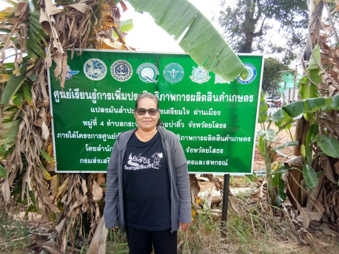2.ข้อมูล Smart Farmer ต้นแบบ นางเตรียมใจ ผ่านเมือง

เกิดวันที่ 17 ธันวาคม 2509

จบการศึกษาระดับชันประถมศึกษาปีที่ 4 โรงเรียนบ้านคำเกิด หมู่ที่ 4

ตำบลกระจาย อำเภอป่าติ้ว จังหวัดยโสธร

ที่อยู่ 7/1 หมู่ 4 ตำบลกระจาย อำเภอป่าติ้ว จังหวัดยโสธร

เบอร์โทรศัพท์ 083-3654535

เข้าร่วมโครงการพัฒนาเกษตรกรปราดเปรื่อง (Smart Farmer) ปี พ.ศ. 2562

3. ปัจจัยความสำเร็จในการประกอบอาชีพการเกษตร ของ Smart Farmer

3.1 องค์ความรู้สำคัญ

**การปลูกและดูแลมันสำปะหลังระบบน้ำหยด**

1.การปลูกปุ๋ยพืชสดปรับปรุงบำรุงดินก่อนการปลูกมันสำปะหลังคือปอเทืองจะช่วยเพิ่มธาตุอาหารภายในดินและปรับปรุงโครงสร้างดินให้เหมาะสมต่อการปลูกมันสำปะหลังจากนั้นไถกลบช่วงที่ปอเทืองออกดอก 50 เปอร์เซ็นจะสะสมธาตุอาหารสูงสุด

2. ตากดินเพื่อทำการไถระเบิดดินดานให้หัวมันเจริญเติบโตได้ดี

3. ยกร่องมันสำปะหลังและทำการวางระบบน้ำหยดภายในแปลงซึ่งประกอบไปด้วยอุปกรณ์ดังนี้ 1 .ถังเก็บน้ำพลาสติก ขนาด 1500 ลิตร

2 ปั้มซับเมอร์ส แรงดัน 1.5 แรง อัตราไหล 12 ลบ.ม./ซม.

3 .ท่อ pvc ขนาด 2 นิ้ว ความยาว 4 เมตร

4 .ข้องอ 90 องศา ขนาด 2 นิ้ว

5. ข้อต่อมีวาล์วเปิดปิด ขนาด 2 นิ้ว

6. ข้อต่อมีวาล์วเปิดปิดสายน้ำหยด

7 ข้อต่อระหว่างสายน้ำหยด

8 สายน้ำหยดระยะห่างระหว่างรู 10 ซม. ความยาว 1000 เมตร

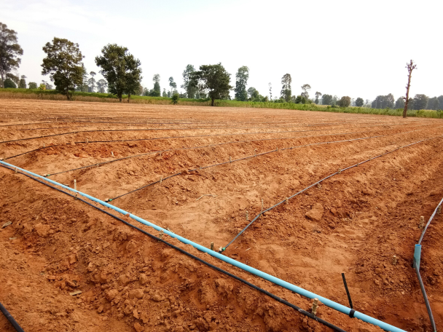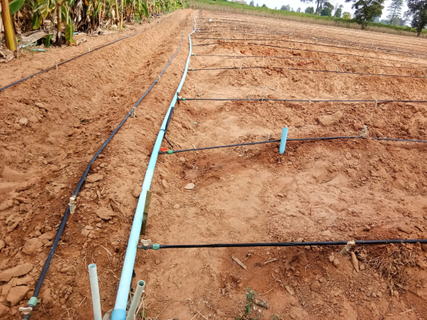

-2-

3.2 ประโยชน์ของการปลูกมันสำปะหลังน้ำหยด

1) สามารถให้น้ำในพื้นที่หลายไร่พร้อมๆกันทำให้ประหยัดเวลาและแรงงาน

2) สามารถปลูกมันสำปะหลังให้ผลผลิตออกสู่ตลาดนอกฤดูได้

3) ระบบน้ำหยดใช้ปริมาณน้ำน้อยแต่ได้ประสิทธิภาพมาก

4) สามารถควบคุมปริมาณน้ำและปุ๋ยได้ตามที่ต้องการ

5) มันสำปะหลังเจริญเติบโตสม่ำเสมอและให้ผลผลิตสูง

6) ได้ผลผลิตมันสำปะหลังคุ้มค่าต่อการลงทุน

**3.3 การบริหารจัดการกระบวนการผลิต ผลผลิต และด้านการตลาด**

มีการปลูกมันสำปะหลังช่วงปลายฝนเดือนกันยายน-ตุลาคม ช่วงหน้าแล้งจะให้น้ำทางระบบน้ำหยดมันจะได้เปอร์เซ็นแป้งสูงและขายได้ราคาดีเนื่องจากสามารถควบคุมปัจจัยต่างๆได้ มีการเก็บเกี่ยวมันในระยะเวลาที่เหมาะสม คือ 10-12 เดือนขึ้นไป

**3.4. การแสวงหาความรู้ในการประกอบอาชีพ และการเชื่อมโยงเครือข่าย**

กรศึกษาการปลูกมันสำปะหลังระบบน้ำหยดที่สามารถปรับใช้กับวัสดุที่มีขายในท้องถิ่นชนบทง่ายต่อการจัดหาแก่เกษตรกร

**4. การขยายผลความสำเร็จของตนสู่ชุมชน**

นางเตรียมใจ ผ่านเมือง เป็นประธานศูนย์เรียนรู้การเพิ่มประสิทธิภาพการผลิตสินค้าเกษตรของอำเภอป่าติ้ว

**5. เจตนารมณ์ในการประกอบอาชีพการเกษตร**

การทำการเกษตรในพื้นที่ไม่มากแต่ได้ประโยชน์สูงสุด

**6. ที่มาของข้อมูล (ผู้ถอดองค์ความรู้)**

นางสาวดวงใจ ประกอบสันต์ นักวิชาการส่งเสริมการเกษตรปฏิบัติการ

**7.วันเดือนปีที่ถอดองค์ความรู้** 15 มกราคม 2561